开源机器人项目
HANDS FREE

HANDS FREE 是一个面向机器人研究、开发的开源软硬件系统。她有完备与科学的框架，以优秀的嵌入式系统框架为核心，精良的电路、机械设计为支撑，帮您快速实现多种形态的机器人。本系统包含机器人导航，SLAM，计算机视觉等模块，并 拥有自己上层软件和调试系统。她支持国外其他的开源项目，如ROS, MPRT, PIXHAWK等，这一切都为您带来了无比的便捷和快乐！

如果你觉得“哎呦不错”的话，就一起加入进来吧！！！

了解我们：
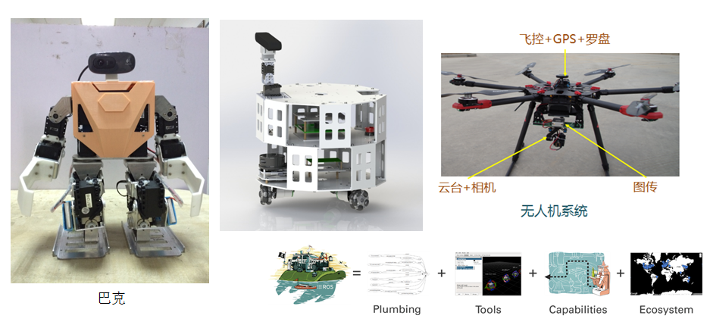

最新资料和代码请到： https://github.com/HANDS-FREE
HANDS FREE 网页介绍：
http://wiki.exbot.net/HandsFree
http://www.adv-ci.com/
HANDS FREE交流群：521037187 （Hands Free Community）

小车视频展示：
http://v.youku.com/v_show/id_XMTUyODk4NTUzNg==.htm
核心技术展示：
http://v.youku.com/v_show/id_XMTU0NzgwNzc3Mg==.html?from=y1.7-1.2
购买链接：
https://item.taobao.com/item.htm?spm=a1z10.1-c.w4004-13256568658.2.NQETvg&id=526188987280

ROS学习社区推荐：
EXBOT : http://blog.exbot.net/
EXBOT交流群：109434898 (群1 已满) 426334501（群2）
ROSCLUB : http://www.rosclub.cn/ ROSCLUB 交流群 : 184903125
EXBOT已经有很长的历史了，里面有很多ROS的使用攻略，以及一些专题的深入讨论 。ROSCLUB刚起步不久，里面有很多机器人系统方面的文章和ROS的使用攻略，HANDS FREE的很多使用攻略和问题也会发布在ROSCLUB上。

MotorDrive V2使用手册

简介

Hands Free Motor Drive V2 是Hands Free Team根据Hands Free开源项目的标准设计的电机驱动板，与V1相比，多了电流检测和防反接的功能。
原理图片：

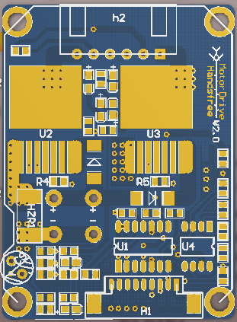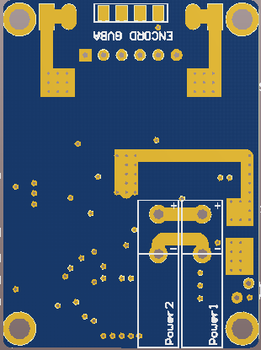

实物图片：
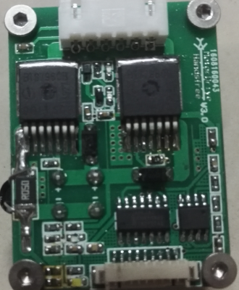

方案设计
铜柱间距： 1220mil × 1690mil (40mil = 1mm) — 2MM铜柱
板子大小： 1400mil × 1900mil

电流采样：0.34V/A Max:<6A(瞬态) 建议软启动下使用。

输入电源大小： 5~35V， 防反接保护。
输入接口： [电源输入接口][扩展电源接口][HANDS_FREE标准电机接口]
输出接口： <主方案> [电机接口] - xh2.54mm 6P
<备选方案> VCC5.0 GND 编码器AB相 焊盘*4
电机+ 电机 - 焊盘
状态显示：
[电机正反转 LED显示] [输入电源 LED显示] [信号电源LED显示]

功能说明图
